Chascomús, 10 de diciembre de 2024.-

Presidente del H. Concejo Deliberante

**ANDRÉS SANUCCI**

S/D:

De nuestra consideración:

Remitimos copia del presente proyecto para ser incluido en el orden del día de la próxima sesión.

**SOLICITA PEDIDO DE INFORME: ESTADO DE SITUACIÓN DEL FARO DE LA LAGUNA Y DE SILLA ANFIBIA.-**

**VISTO:**

Que ambos elementos mencionados en el acápite no se encuentran exhibidos;

**CONSIDERANDO:**

Que, el **Faro de la Laguna**, que se encontraba ubicado en el Paseo Eva Perón de Chascomús, desde hace ya un tiempo no está exhibido a quienes deseen visitarlo;

Que, tal **faro** es punto de encuentro histórico, construido en el año 1920, siendo emblemático por la vista que ofrece y el lugar en el que se hallaba establecido y, además, por ser un lugar de referencia para los vecinos y visitantes de nuestra ciudad;

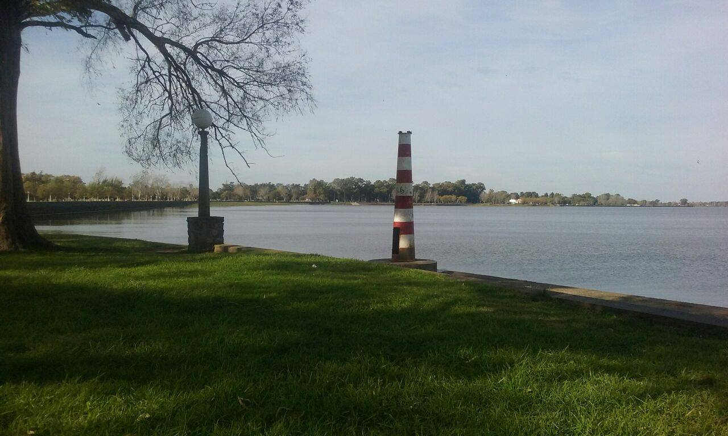

Que, en el mismo sentido, la **SILLA ANFIBIA**, **adquirida por trabajadores municipales guardavidas y particulares por medio de una rifa en el año 2020**, destinada a personas con movilidad reducida con el fin de acceder a la laguna sin restricciones, su uso era público y gratuito y al día de hoy la silla no se encuentra disponible, desconociendo esta parte, el estado de conservación y ubicación de la misma;

Que, esta silla y el esfuerzo por conseguirla y ponerla en funcionamiento, era una oportunidad de volver más inclusivo disfrute de la laguna, para quienes quisieran bañarse allí, siendo que hoy al no disponer de la silla anfibia, se vuelve una desdicha desperdiciar las buenas intenciones de quienes con sacrificio la adquirieron pensando en los demás;

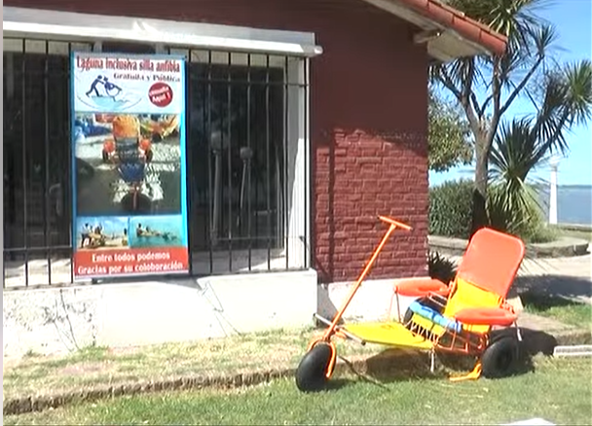

Que, de acuerdo a Ley Orgánica de las Municipalidades, corresponde que el cuerpo solicite tal medida a través de una comunicación, en los términos del artículo 77 inc. C) del citado cuerpo legal.

Por ello, el Bloque de Concejales **Cambiemos Chascomús** propone el siguiente:

**PROYECTO DE COMUNICACIÓN:**

**Artículo 1º:** Solicítese al Departamento Ejecutivoinformación, estado de situación y conservación, paradero, y fecha de nueva puesta en exhibición y uso de: FARO DE LA LAGUNA y SILLA ANFIBIA.

**Artículo 2º:** Envíese copia del presente proyecto a: Patrimonio histórico – Dirección de Accesibilidad.

**Artículo 3º:** De forma.-